Информационни Системи – Урок 01

Какво е ASP .Net Core?
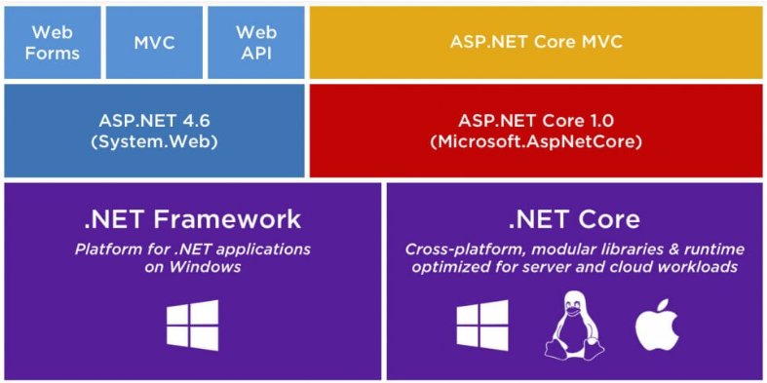
ASP = Active Server Page is basically an HTML page that runs based on scripts and is used to build web applications.
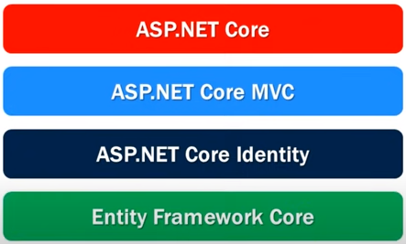
ASP .Net Core is a cross-platform, high-performance, open-source framework for building modern, cloud-based, internet connected applications.
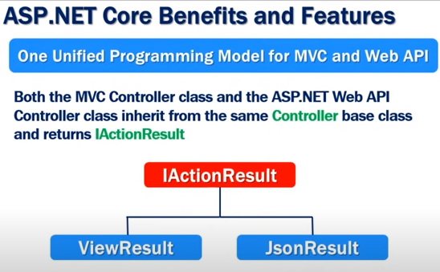
IActionResult = ViewResult + JsonResult
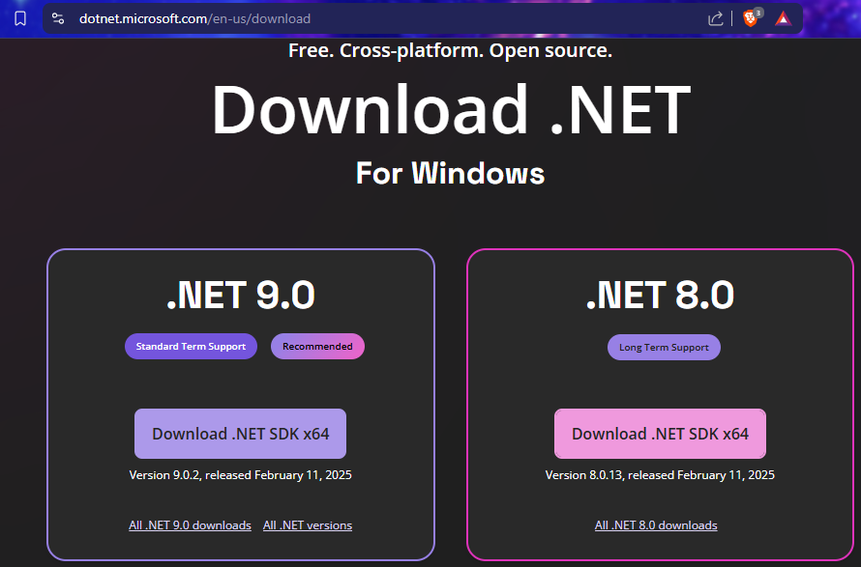
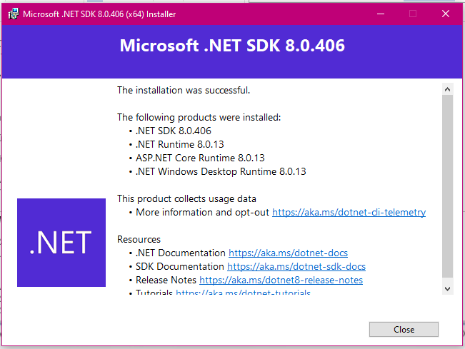
SDK = Software Development Kit is a collection of software development tools in one installable package.
Runtime = Run only – само стартира проект.
.NET Core SDK е достатъчно и включва и Runtime в себе си.
Core – ядро - съдържа всичко в себе си, обединява.
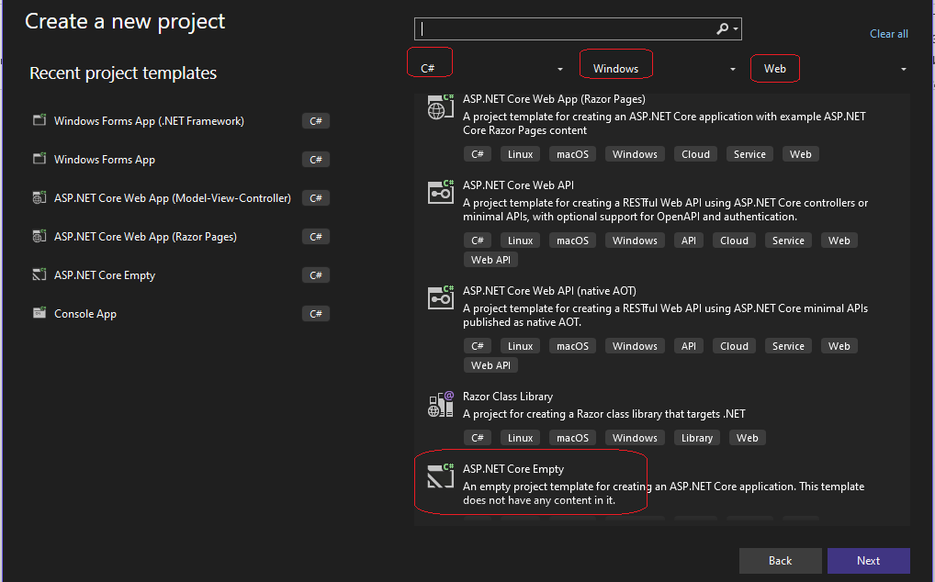
Templates:
* Empty – празен
* MCV – съдържа всичко наготово генерирано – учили сме Model-View-Controller
* API – Application – restful HTTP Service, без user interface (JS, CSS, View, Layout...) не се изискват – създава само контролери за обработка на данни.
* Web App – razor – по-олекотена версия на MCV
* Razor Class Library – reusable class library project - data models, class, pages, raiser views, view components. Може да бъде използван многократно в различни приложения applications, като може да ги презаписва.
Razor = ножица, резачка - изрезка от сходен код, шаблон по образец.
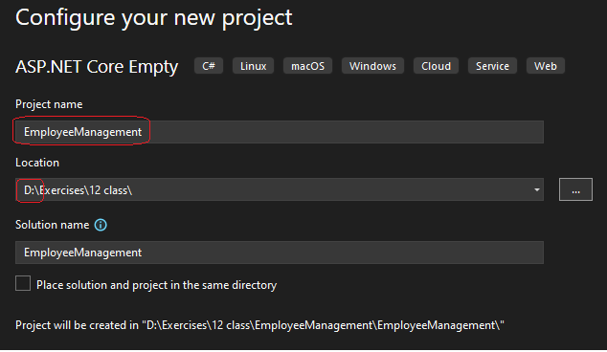
Ние избираме Empty, за да разберем всичко в дълбочина и се уверяваме, че не сме чекнали конфигуриране за HTTPS – защитения протокол
HTTP - Hypertext Transfer Protocol + S (Secured), т.к. ще искаме и него да настроим сами.
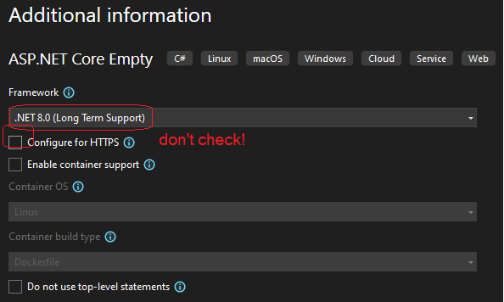
Чака се много малко, а не както беше с MVC, т.к. кодът, който се генерира, е съвсем минимален, без почти нищо.
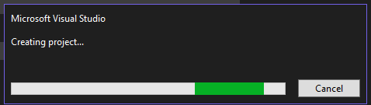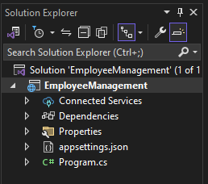
Moniker – псевдоним, версията, в нашия случай 6.0, 8.0 или 9.0
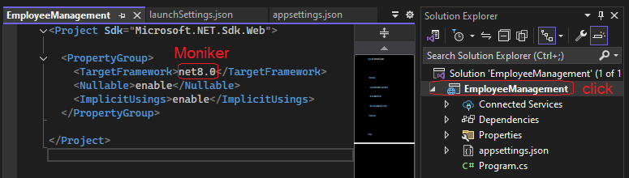
В процеса на работа, функционалностите на проекта ще се увеличават. Например:
AspNetCoreHostingModel> - хостване
Има 2 възможности:
.NetCore app – започва като конзолно приложение и по-късно се развива като web app.
InProcess има много по-голяма пропусквателна способност от OutOfPrrocess. OutOfProcess е по подразбиране. Процесът, който се изпълнява по подразбиране е iisexpress за Host + Run от единствен сървър Kestrel при разработване на проект.
OutOfProcess = 2 web servers (internal Kestrel) + (external IIS), процес iisexpress
InProcess = 1 web server _________________________(external IIS), процес dotnet
InProduction използваме iis
external web server = reverse proxy server
Нека видим какво ще се случи при стартиране на програмата:
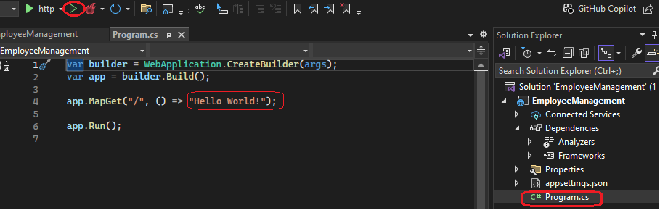
Ще се стартира конзолата и в браузъра ще се изпише:

! В новите версии след .Net 5.0 вече липсва startup.cs. Освен това, в Program.cs липсва main – методът (той е скрит).
Ако избера от падащото меню на стартиране с дебъгер IIS Express, резултатът е по-бавно зареждане с друг (по-дълъг) адрес:

Нека вместо “Hello world!” на негово място изпишем процеса, който го извиква:
System.Diagnostics.Process.GetCurrentProcess().ProcessName
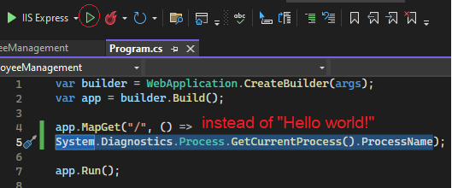
Резултат:

Всъщност, имаме 2 локални сървъра:
- вътрешен Kestrel (с името на проекта – в нашия случай Employee Management)
- външен IIS Express
IIS = Information Internet Serrver
Те зависят от настройките за хостинг, които са зададени:
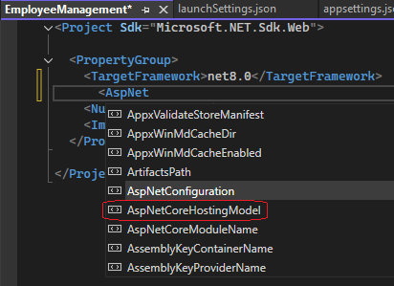
Ако не са зададени, по подразбира не е OutOfProcess:
<AspNetCoreHostingModel>OutOfProcess</AspNetCoreHostingModel>
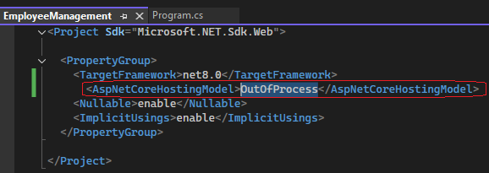
Тогава по подразбиране показва вътрешния сървър Kestrel (с името на проекта), но портът е на външния IIS Express, т.е.

OutOfProcess = 2 сървъра (вътрешен Kestrel + външен IIS Express)
InProcess = 1 сървър (външен IISExpress)
<AspNetCoreHostingModel>InProcess</AspNetCoreHostingModel>
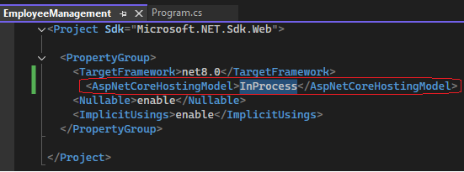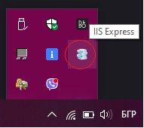
OutOfProcess – по подразбиране за девелопъри, през 2 сървъра (вътрешен Kestrel + външен IIS Express), по-бавен.
InProcess – когато проектът е публикуван официално за потребители, 1 сървър (външен IIS Express), по-бърз, с по-голяма пропусквателна способност.
Докато е стартиран процесът IIS Express, можем да го видим в иконка на лентата със задачи.
Този процес не се използва InProduction – тогава използваме друг: IIS и при зареждане в браузъра ще видим W3Wp.
Както казахме, Web apps стартират като конзолни приложения.
Във VS, CMD се нарича .NET command-line interface (CLI)
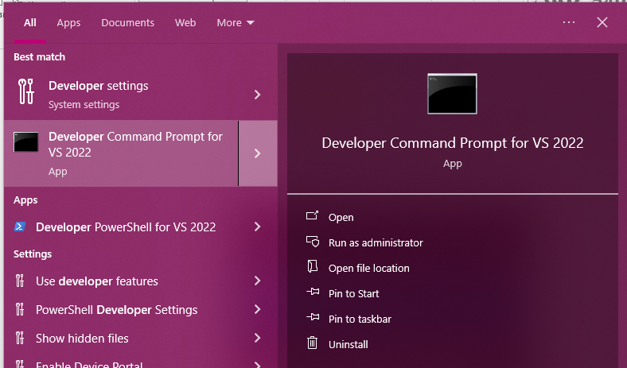
dotnet –help – виждаме всички команди, които могат да се използват
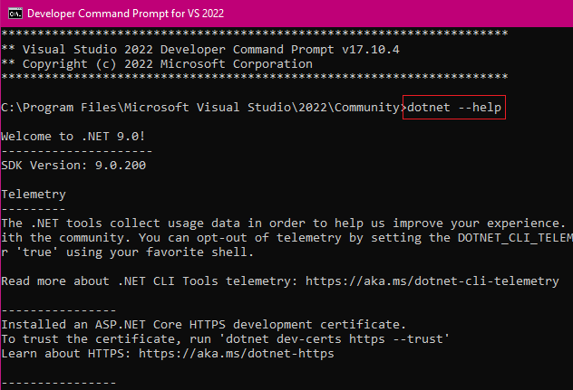
Виждаме, че директорията по подразбиране е на самата програма Visual Studio от местоположението, където е инсталирана, т.е. ние стартираме VS от конзолата, а не от GUI .
……….
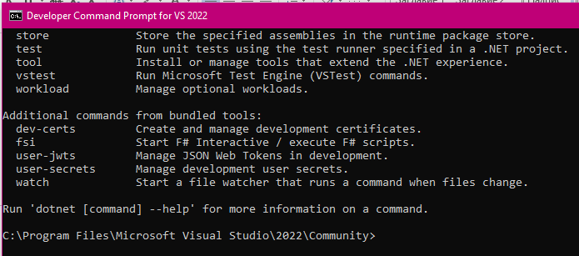
Както се вижда, за край не пише “Press any key to continue” или нещо, това си е конзолата/терминаторът/командния промпт.
devenv – команда development + environment – стартира VS от конзолата
Нашата папка изглежда така: имаме solution + папка със същото име (така зададохме настройките в началото)
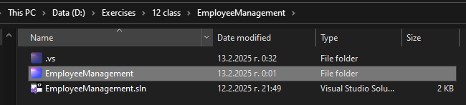
Проектът се стартира 1 ниво навътре:
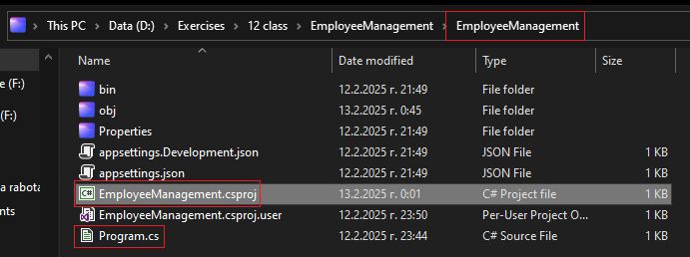
Този ред стандартно отсъства – той е заложен по подразбиране:
<UseAppHost>False</UseAppHost>
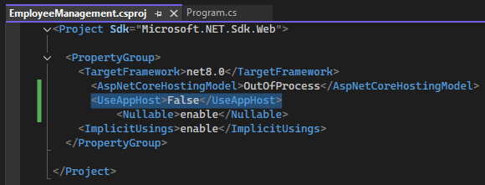


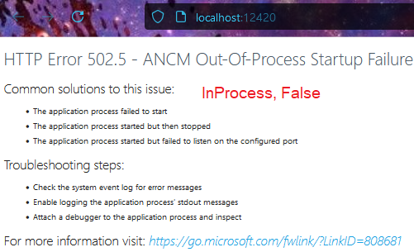

*InProcess – IIS Express (w3wp.exe) по-бърз и лек
*OutOfProcess – Kestrel (dotnet.exe) по подразбиране, както и дори независимо от задаването на модела <AspNetCoreHostingModel>InProcess вътре в програмата, вън в CLI се изпълнява OutOfProcess (конзолата засенчва настройките на VS, ако изрично не е зададен <UseAppHost>False), както и всеки път през localhost:12420

IIS – Proxy server по подразбиране.
Защо ни трябва междинен Proxy server? - за допълнителни слоеве конфигурации и сигурност.

Можем ли да стартираме .Net core апликация без да използваме Kestrel? - Да, ако използваме вграден InProcess хостинг модел, апликацията се хоства вътре в iis работещ процес w3wp.exe без да се използва build-in Kestrel.
Ако се даде д.б. върху името на проекта във VS -> Properties -> Launch Profiles, може да се зададе различен URL.
